Creative solutions for new brands!

Lorem ipsum dolor sit amet, consectetur adipiscing. Quisque posuere purus eu accumsan.

StartUp Agency
Build your brand

Welcome

Curabitur accumsan felis sit amet metus pulvinar, sed luctus augue auctor. Aenean vel lacus risus. Duis
posuere mi vel augue malesuada porttitor. Pellentesque condimentum nisi mi, eget mollis.

Praesent malesuada turpis neque, ac laoreet dui faucibus sit amet. Nunc ut maximus nisl. Vestibulum facilisis ligula at dictum luctus.

Contents

About us 04
Agency successes 06
Company profile 2020
Why choose us? 07
Introducing members 08
Rich knowledge 10
Our history 11
Our best offer 12
Future plan 13
Creative planning 14

About us

Quisque nisi mi, tristique at dapibus id, facilisis eget augue. Integer iaculis ex ut mauris tristique, a mattis ligula.
Martin Dowson

Lorem ipsum dolor sit amet, consectetur adipiscing elit. In eget imperdiet lorem. Nullam ut quam lacinia, ultrices sem non, volutpat diam.

Vestibulum eget consequat sapien. Nulla vestibulum lectus tellus. Vivamus commodo, lacus et faucibus.

Integer faucibus libero leo, nec dapibus neque viverra sit amet. Morbi dapibus.

Pellentesque ac nibh commodo, dictum risus pellentesque, consequat urna. Etiam semper erat ligula.

Donec euismod consectetur libero, ac consequat diam suscipit ac. Phasellus feugiat ligula nisi, id malesuada arcu imperdiet lipsum fames.

Donec convallis turpis elit, et fringilla leo eleifend nec. Duis eleifend lectus purus.

Proin mattis vel ipsum quis tristique. Vestibulum ante ipsum primis in faucibus orci luctus et ultrices posuere cubilia curae lorem ipsum dolor orci.

Why our agency?

Mauris pellentesque erat vitae aliquam facilisis. Quisque semper malesuada congue.

What we do

Morbi blandit justo sit amet lectus lobortis, non mattis sem iaculis. Vivamus consequat.

Etiam quis aliquet arcu. Suspendisse sit amet maximus magna, at semper turpis. Duis scelerisque vitae enim quis vehicula. Quisque orci urna.
Aliquam erat volutpat. Nulla facilisi. Curabitur nec rhoncus ipsum. Cras non tellus faucibus.

6

Agency successes

Suspendisse gravida, sem quis eleifend sagittis, turpis lectus rhoncus ipsum, accumsan aliquam odio ipsum sed sem. Donec vitae placerat enim.

Consequat quis, viverra sed mi. Ut lacus libero, lacinia sit amet elementum at, tincidunt aliquam neque. Donec eu interdum nunc.

Suspendisse magna sapien, tristique quis tempus vitae euismod.

Suspendisse gravida, sem quis eleifend sagittis, turpis lectus rhoncus ipsum aliquam odio ipsum.

Fusce libero nisl volutpat Lacinia sit amet element
02
01

Nunc lacinia nunc id commodo blandit. Aliquam ac urna nisi. Sed pretium placerat erat, nec venenatis sem condimentum id potenti.
Nunc lacinia nunc id commodo blandit. Aliquam ac urna nisi. Sed pretium placerat erat, nec venenatis sem condimentum id potenti.

7

Why choose us?

Curabitur elit leo, blandit vel efficitur nec, sagittis eget risus. Phasellus non ligula vel quam rutrum mollis. Nam vitae est sed nisl lacinia pulvinar. Vivamus ac ex lacus. Nam ullamcorper aliquet metus in tincidunt.

Innovation
Suspendisse sodales ante vel nisl commodo viverra. Integer tincidunt sem.

Solutions
Proin at tortor ante. Quisque sit amet justo dui. Nam scelerisque urna maximus.

Etiam a metus at lacus posuere imperdiet. Nam in vestibulum ante, quis cursus risus. Maecenas sollicitudin velit et iaculis auctor.

Aliquam accumsan in ligula at sodales. Duis tincidunt nisi lectus, sit amet molestie mauris aliquet iaculis. Phasellus bibendum.

8

Introducing members

Proin condimentum sem eros. Maecenas dictum quam vel tellus suscipit viverra. Etiam sed ultrices purus. Ut finibus sollicitudin orci, quis placerat enim viverra vitae. Donec eget sodales ligula, sed pulvinar.

Nunc facilisis ante non commodo tempor. Maecenas nec faucibus dolor.

We are Creative Agency

Phasellus porttitor dapibus nunc ac pharetra. Curabitur lobortis porta nisi, in auctor libero euismod ut. Aenean sit amet accumsan dolor.

Sed commodo magna magna. Nam pharetra, libero a volutpat ullamcorper, turpis diam vehicula.

- Nullam quis scelerisque nunc. Maecenas ut eleifend enim. Pellentesque habitant libero.

- Pellentesque finibus orci ut tellus aliquam sagittis ac non mi. Morbi sed quam ipsum.

- Pellentesque pretium felis eget accumsan tristique. Aenean ac turpis vitae mi pharetra.

9

Fusce blandit aliquet quam, sagittis tristique dui sollicitudin eget.

Nunc varius lacus eget turpis maximus, rhoncus ultrices turpis mollis aliquam lipsum.

James Washington
Founder

Phasellus laoreet dui ac augue auctor, eu tincidunt quam viverra. Duis feugiat nunc in aliquam.

Emma Smiths
Graphic designer

Nam gravida justo vitae lectus elementum mollis. Phasellus vel risus mi. Mauris aliquet ex.

Stephen Downsone

Robert Williams
Wordpress developer

Tommy Hoffman
Marketing online

Proin facilisis orci nisi, a posuere leo tincidunt at. Sed efficitur lobortis risus vel ultrices.
Integer ac nulla ac ante tempus finibus eget id orci. Nulla varius nulla sit amet est lobortis.

Rich knowledge
10

Curabitur sagittis pretium aliquet. Quisque accumsan ornare libero, vitae suscipit sapien condimentum eu. Cras scelerisque eu arcu quis lobortis. Sed eu justo rutrum lipsum.
15+ years of experience

Maecenas faucibus odio eget mi congue, eu pretium diam blandit. Sed vitae tortor porta ante sagittis ornare. Nam libero nibh, suscipit quis mattis.
+
f2erment5um, no0n vulpu0tate.
Nunc dictum urna velit, suscipit varius tortor
tristique sit amet. Aliquam semper lacus eu sem
Many have already trusted us!

Maecenas iaculis, velit sed lobortis pulvinar, ex orci pharetra velit fermentum.
Nunc interdum ex ut faucibus
laoreet. Phasellus hendrerit, neque non egestas lobortis, tellus augue faucibus.

11

Our history

Nulla nec ipsum quam. Proin a sapien sit amet est rhoncus gravida eget a ex. Quisque faucibus.

Praesent eu arcu eu mauris pellentesque fermentum sed auctor lacus. Vivamus pretium id nisi ut rutrum.

Praesent eleifend eros non pulvinar molestie. Sed porttitor dolor mattis nisl feugiat ultricies. Suspendisse ultrices tristique rutrum.

2012

2014

2016

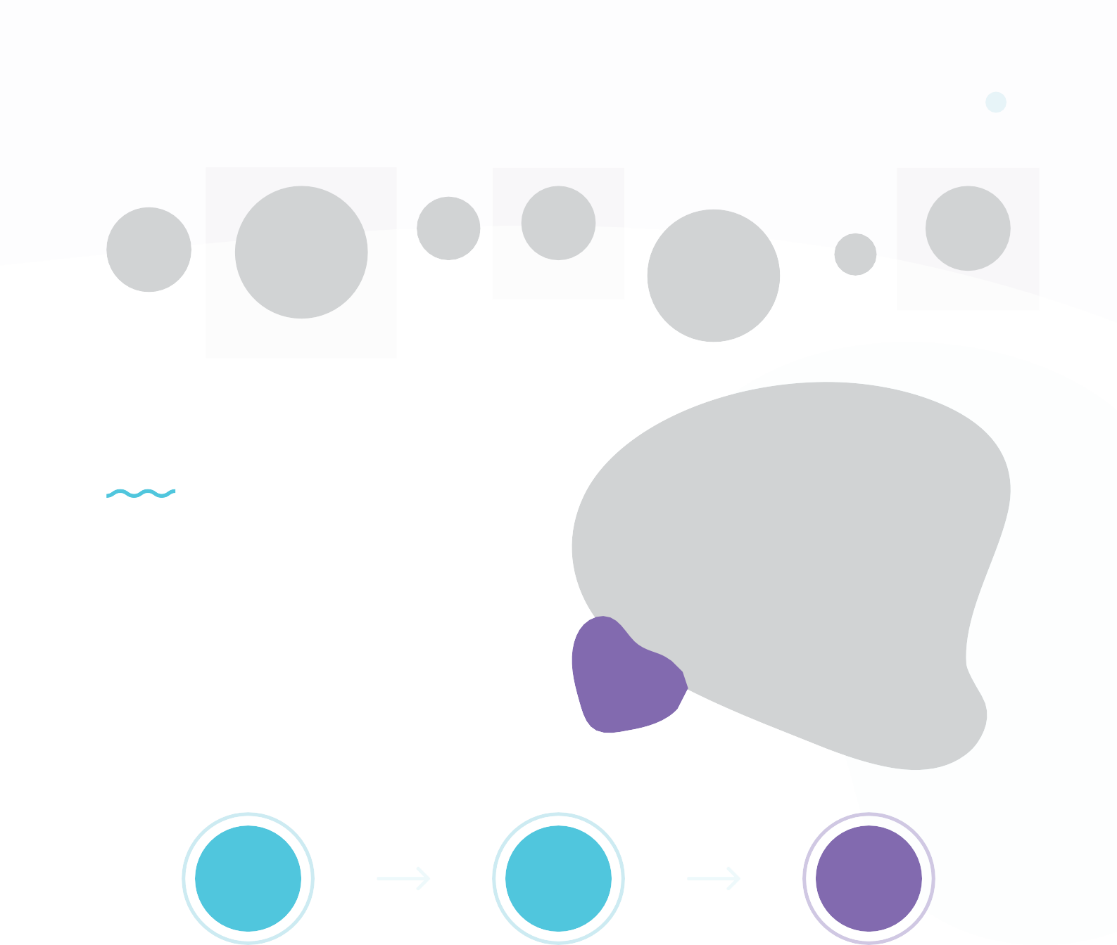
Suspendisse vehicula odio eu tellus feugiat dapibus. Maecenas eleifend.
Praesent interdum venenatis auctor. Fusce porttitor finibus lorem imperdiet.
Nulla nec ipsum quam. Proin a sapien sit amet est rhoncus gravida eget commodo.

Our idea and vision

Nullam eu sapien eu elit volutpat volutpat sed quis eros. Aliquam fringilla libero et nisl ultrices gravida.

Our best offer

Etiam risus ligula, vulputate vitae mauris sit amet, mattis lobortis nisl. Suspendisse nec neque non sem efficitur volutpat. Etiam vulputate viverra leo, pretium ullamcorper lectus iaculis sed.

Quality Security

Suspendisse sodales ante vel nisl commodo viverra. Integer tincidunt sem ut lorem ipsum sollicit.
Duis condimentum dolor justo, aliquam interdum justo tempor eget. In sollicitudin erat.

Prosperity Free training

Proin consectetur est libero, in vehicula magna mattis et. Orci varius natoque penatibus.
Donec laoreet volutpat dapibus. Quisque finibus velit vitae dapibus viverra fringilla.

Future plan

Proin semper mi hendrerit ligula convallis congue euismod sed tortor. Integer non risus pretium, pulvinar nisl id, cursus mauris. Nullam eu pulvinar diam.

Morbi hendrerit accumsan ipsum, in dictum massa imperdiet eget. Morbi eleifend, justo ut finibus pretium, odio massa interdum libero.

Cras nec malesuada metus. Cras sed neque at velit sollicitudin convallis at et erat. Interdum et malesuada fames ac ante ipsum primis.

Phasellus erat enim, interdum a fermentum ac, blandit vitae erat. Praesent urna velit, eleifend id erat in, mattis lobortis nibh. Nulla facilisi.

Ut fringilla arcu sem, in ultricies ipsum mattis a. Duis in blandit mauris, nec commodo eros. Nam in dolor id tortor hendrerit scelerisque id in ipsum.

Suspendisse potenti. Suspendisse potenti. Nam egestas porttitor orci, at pulvinar orci hendrerit et. Cras vel nisl quis diam pharetra imperdiet eget eu justo.
Pellentesque velit eros in pharetra.

14

Creative planning

Duis vel dignissim nisl. Vestibulum ac leo nec purus tempor pellentesque eu vitae orci. Aenean in est ac magna efficitur venenatis. Donec ut pulvinar ex, nec viverra elit. Phasellus ullamcorper.

Donec varius metus ultrices nisl lobortis fermentum. Nam eleifend justo vitae.
Etiam sollicitudin dictum maximus. Curabitur fermentum, justo sit amet posuere aliquam.

Quisque dapibus magna in dolor maximus aliquet. Fusce lobortis arcu nisl, at lobortis sapien.

Proin consectetur est libero, in
vehicula magna mattis et.
Proin consectetur est libero, in
vehicula magna mattis et.
Proin consectetur est libero, in
vehicula magna mattis et.
Consultation
Concept
Research

15

Mauris nec viverra massa. In vitae eleifend mi. Vivamus efficitur, metus ac vehicula ultrices, diam est fringilla.

Pellentesque habitant morbi tristique senectus et netus et malesuada fames ac turpis egestas porttitor.

Proin consectetur est libero, in
vehicula magna mattis et.
Proin consectetur est libero, in
vehicula magna mattis et.

Nulla facilisi. Mauris ac arcu vitae leo placerat elementum vel sit amet arcu. Sed vel arcu pellentesque, laoreet ligula in, venenatis enim. Donec rutrum, tortor sed condimentum luctus, mauris erat tempus neque, eu dignissim tortor nulla id odio. Aliquam ullamcorper, neque eget imperdiet lobortis.

Creation

Proin consectetur est libero, in vehicula magna mattis et.
Process
Realization

Questions?
Contact us now!

Nulla pulvinar tempor nisi vel convallis. In et massa velit.
Praesent quis mi faucibus, condimentum.

Minerva Rd, Farnworth, Bolton BL4 0JR United Kingdom

contact@yourdomain.com www.yourdomain.com

+44 1204 390390
+44 1204 380380

МАРКЕТИНГ-КИТ ОТ “ПАНДА-КОПИРАЙТИНГ”

СТОИМОСТЬ ”ПОД КЛЮЧ” ОТ $130 ЯЗЫКИ: РУССКИЙ, АНГЛИЙСКИЙ, ФРАНЦУЗСКИЙ, НЕМЕЦКИЙ

СИЛЬНЫЙ ПРОДАЮЩИЙ ТЕКСТ В 5 СТИЛЯХ

ГОТОВНОСТЬ ОТ 72 ЧАСОВ

ПОДБОР ИЗ 20 000+ ПЛАТНЫ ЛИЦЕНЗИОННЫХ PRO-

ШАБЛОНОВ

Дополнительно: оформление под брендбук компании или подбор сочетаний цветов для создания вашего фирстиля и оформления
Также ”под ключ”: презентации, брошюры, White Paper, буклеты, коммерческие предложения

customers@petr-panda.ru Главный сайт проекта: petr-panda.ru

MARKETING KIT BY PANDA COPYWRITING PROJECT

A TURNKEY COST STARTS AT $130 LANGUAGES: RUSSIAN, ENGLISH, FRENCH, AND GERMAN

Additionally: design for a company’s brand book or selection of color combinations to create your corporate identity and design
STYLES OF THE POWERFUL 5
SELLING TEXT
AN AVAILABILITY FROM 72 HOURS
A SELECTION OF 20,000+ PAID
LICENSED PRO TEMPLATES

Plus: presentations, brochures, White Paper, booklets, and business proposals

customers@petr-panda.ru
The main project’s website: petr-panda.ru

